INDICAÇÃO Nº 3140/2014

Sugere ao Poder Executivo Municipal operação “tapa-buracos” na Rua Inácio Antonio, próximo ao número 750, no centro.

Excelentíssimo Senhor Prefeito Municipal,

Nos termos do Art. 108 do Regimento Interno desta Casa de Leis, dirijo-me a Vossa Excelência para sugerir que, por intermédio do Setor competente, seja executada operação “tapa-buracos” na Rua Inácio Antonio, próximo ao número 750, no centro.

**Justificativa:**

Conforme visita realizada, este vereador pôde constatar o estado de degradação da malha asfáltica da referida via pública, fato este que prejudica as condições de tráfego e potencializa a ocorrência de acidentes, bem como o surgimento de avarias nos veículos automotores que por esta via diariamente trafegam.

Plenário “Dr. Tancredo Neves”, em 26 de setembro de 2.014.

**Ademir da Silva**

-vereador-

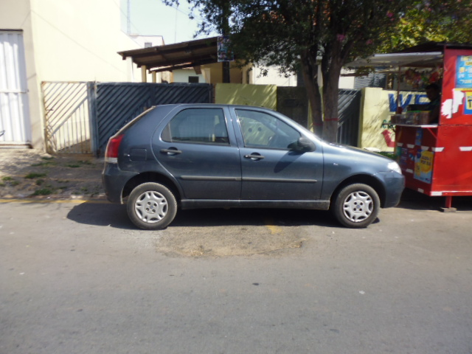

Buraco na Rua Inácio Antonio, próximo ao número 750, no centro.

**Ademir da Silva**

-vereador-